Οι 5 αισθήσεις μας!
Πάμε να τις μάθουμε!
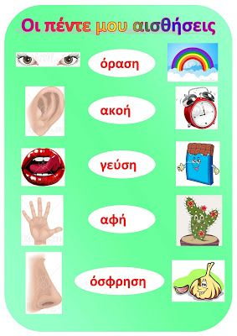
Ακολουθούμε τον παρακάτω σύνδεσμο για να ακούσουμε πληροφορίες για τις αισθήσεις μας
https://www.youtube.com/watch?v=VrHJfB37Kj4

Ώρα για παιχνίδι
Βρίσκουμε στο σπίτι διάφορα αντικείμενα και χρησιμοποιώντας τις αισθήσεις μας δίνουμε τις κατάλληλες απαντήσεις.
Μπορούμε για παράδειγμα να πάρουμε 3 ή 4 φρούτα.
Κλείνουμε τα μάτια του παιδιού και με τα χέρια του, την αφή δηλαδή, προσπαθεί να μαντέψει.
Έπειτα ανοίγουμε τα μάτια του ώστε να δει το φρούτο (όραση) και να μας περιγράψει τι βλέπει (σχήμα, χρώμα, μέγεθος κ.α. ).
Στη συνέχεια του λέμε να το μυρίσει ( όσφρηση ) και να μας πει πως μυρίζει.
Τέλος μπορούμε να πλύνουμε τα φρούτα και να τα δώσουμε να τα δοκιμάσει και να μας πει τι γεύση έχει το καθένα (γλυκιά, πικρή, κ.α. ).

Δραστηριότητα

Ας προσπαθήσουμε τώρα να απαντήσουμε στις ερωτήσεις γράφοντας τις λέξεις σε ένα λευκό χαρτί. (όπου χρειάζεται βοηθάμε το παιδί)

